环境与市政工程学院
教 学 情 况 简 报

〔2020〕第20期
环境与市政工程学院第九周线上教学工作简报
本周是线上开学的第九周，线上教学运行平稳，广大师生已经适应线上教学模式，教学效果和质量得到了稳步提升。

一、教学运行情况
本周新增课程20门，每门课程的首次课均安排了二级督导员随班在线听课，全程观摩教师授课，切身考察线上课堂效果。本周开设时数总计186学时，参加学习的学生8067人次。毕业设计充分利用毕业论文（设计）管理系统，继续采取线上监控。

二、网络学习成绩认定
考虑到2016级返校后会马上面临毕业答辩等诸多安排，为防返校后无瑕安排网络学习成绩认定面试，4月16日，应用化学教研室的老师们对土木工程专业2016级学生进行《普通化学》线上网络学习成绩认定面试工作。经过资料审核、在线面试等环节，初步认定冯佳庆（201605209）、陈宇博（201605416）、屈文中（201606622）、叶政知（201606609）、杨磊（201606517）五位同学普通化学课程网络学习成绩真实有效，待返校后提交纸质版资料。

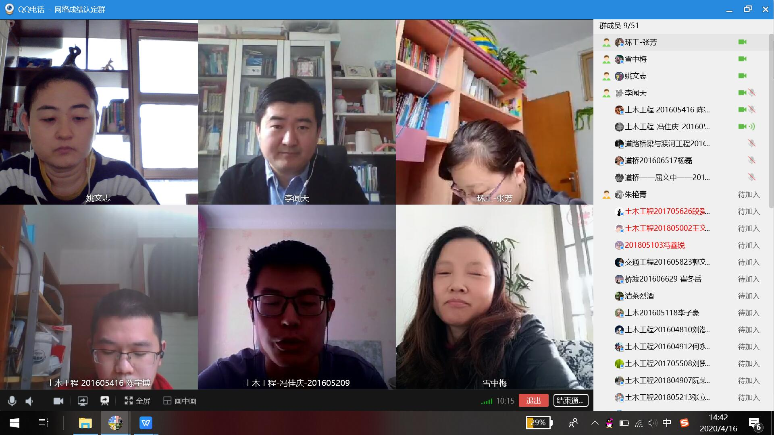
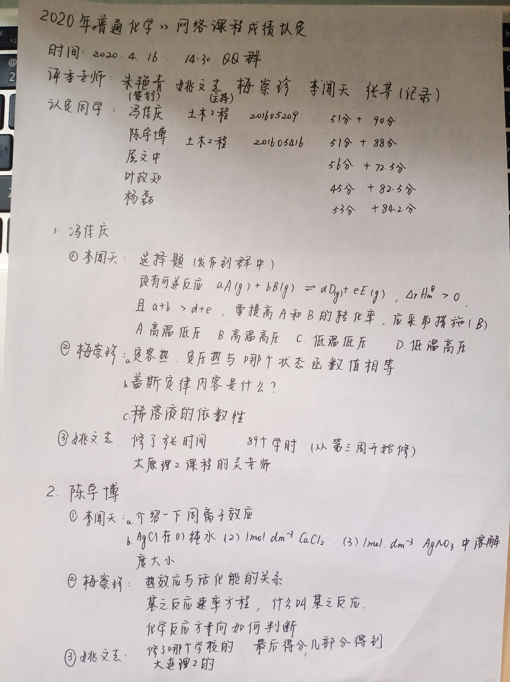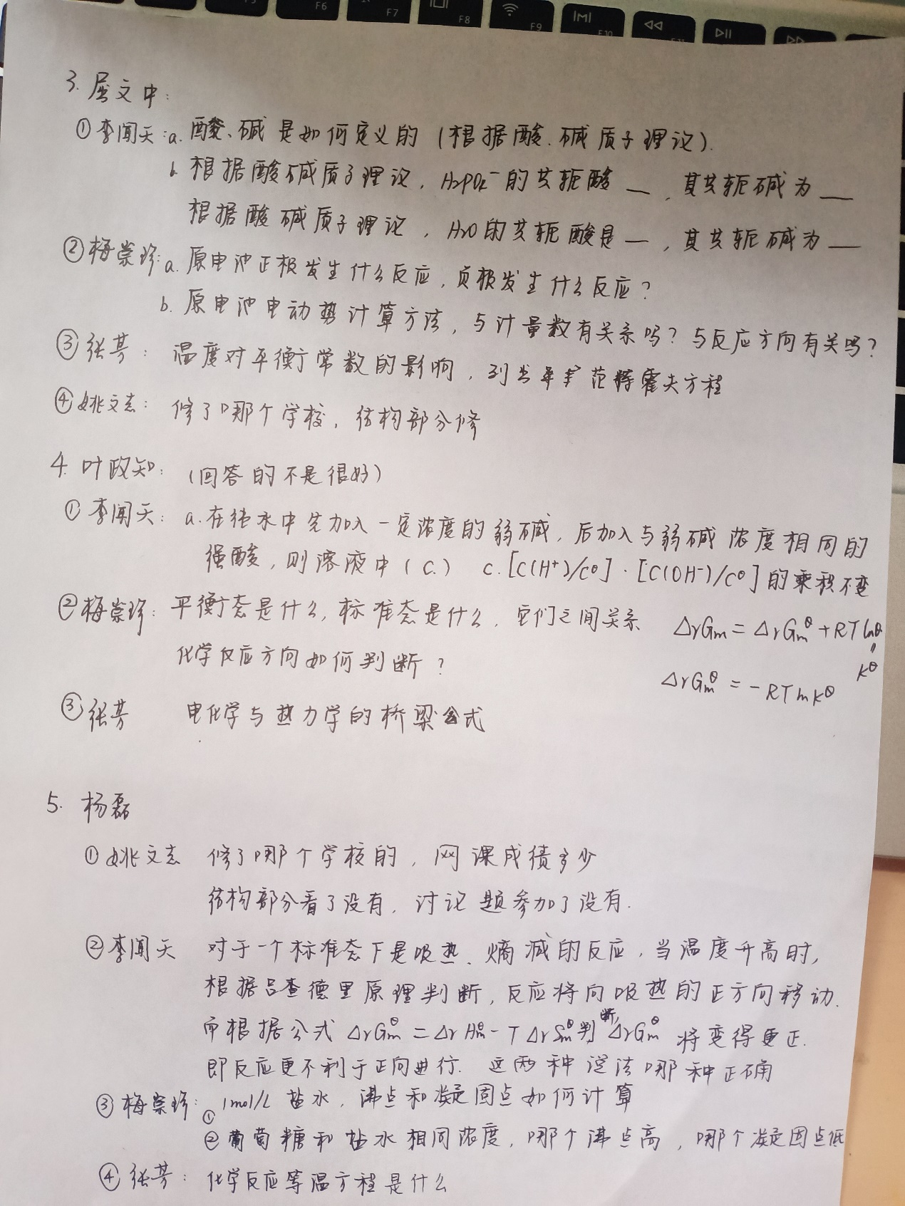

三、教材邮寄
开学初，学院已积极与高等教育出版社、科学出版社、机械工业出版社、中国水利水电出版社等几家大型出版社联系为教师和学生争取电子教材资源。随着学生返校日期的一再延迟，考虑到学生个人学习习惯的差异，学院遵循部分学生希望把教材邮寄到家中的意愿，经过多次和教材科、辅导员以及快递公司沟通，4月18日，按照学生统计的清单将教材如数寄出。
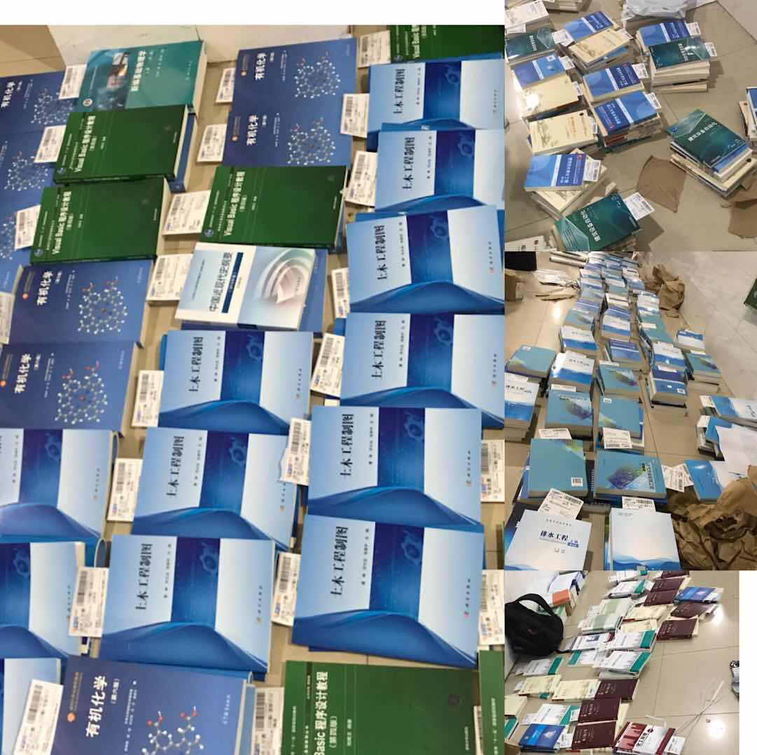

2020年4月18日

